近红外TDLAS气体检测系统（带20米或10米气体吸收池）
发货清单
1、TDLAS综合控制盒
序号 | 1 | 2 | 3 | 4 | 5 | 6
图片 | 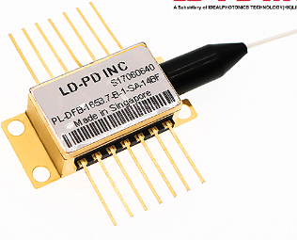 | 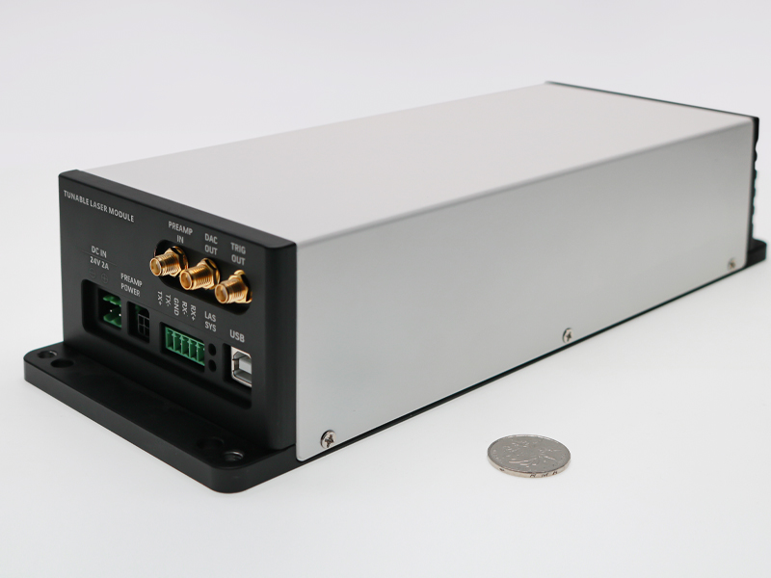 | 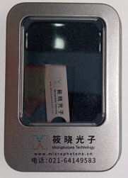 | 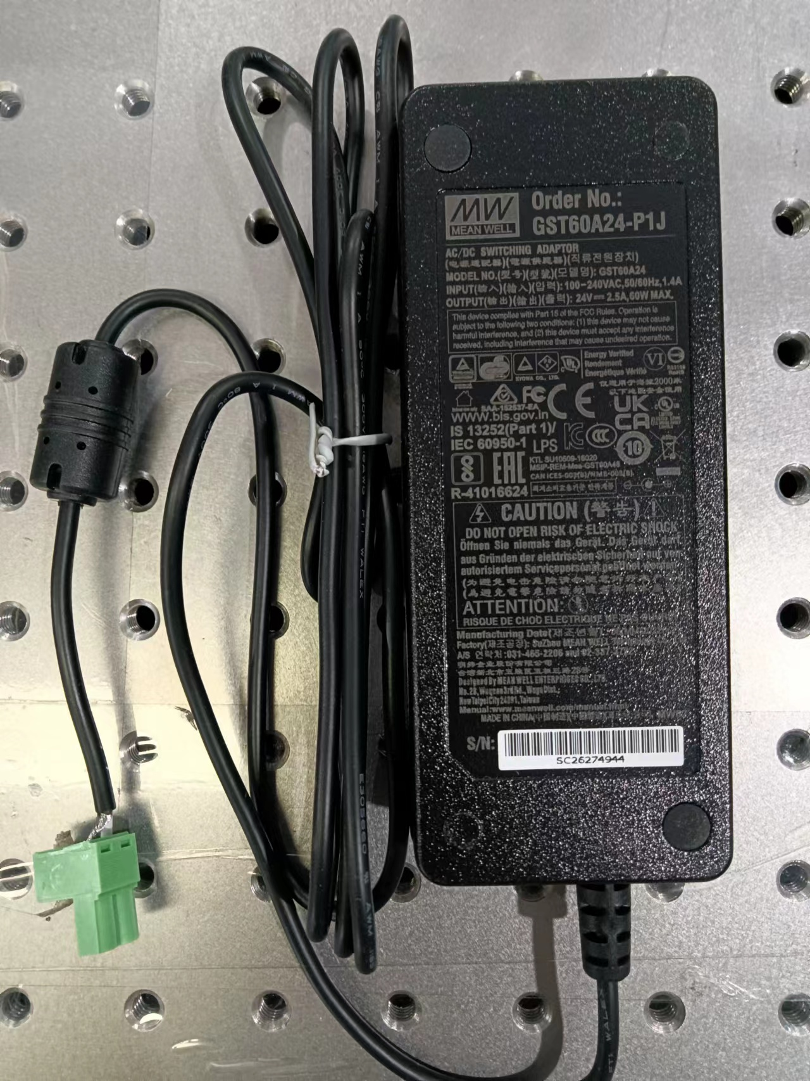 | 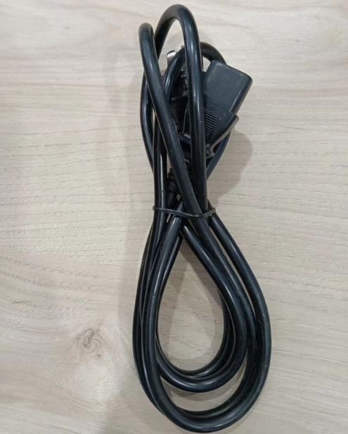 | 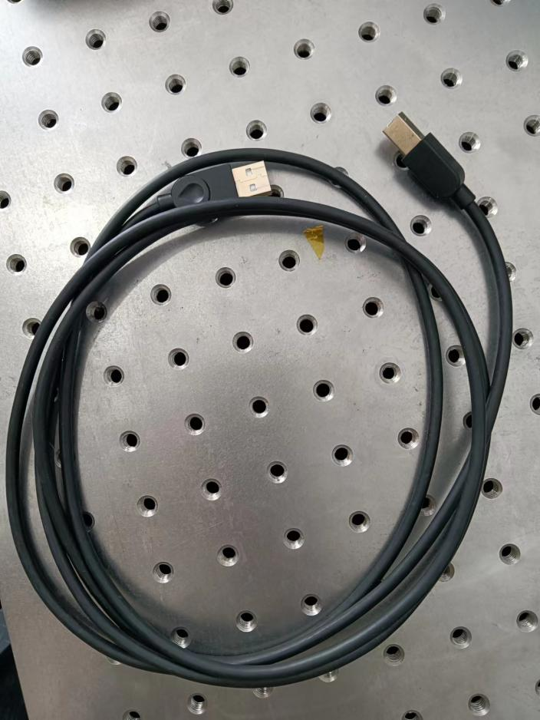
名称 | DFB蝶型激光器 | TDLAS综合控制盒 | 软件 | TDLAS控制盒适配器 | 电源线 | USB线
数量 | 1个 | 1个 | 1份 | 1个 | 1根 | 1根

2、长光程气体吸收池
序号 | 1 | 2 | 3 | 4
图片 | 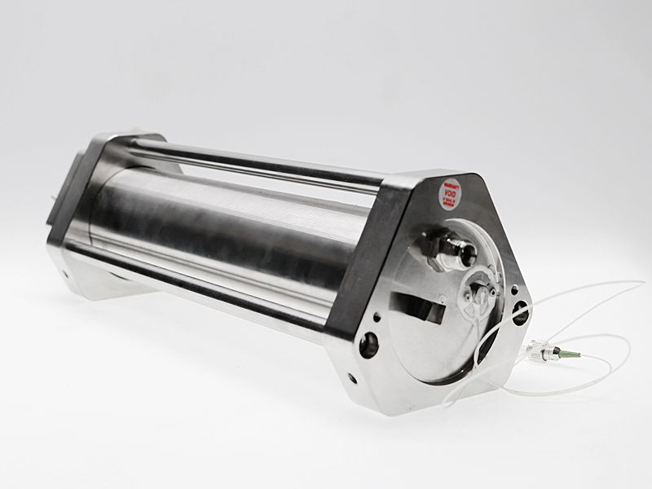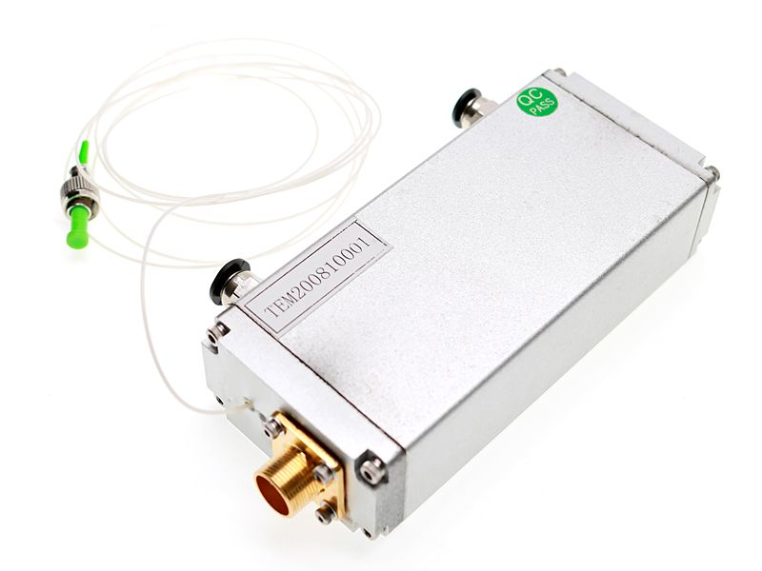 | 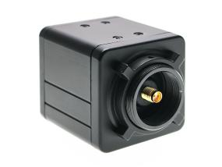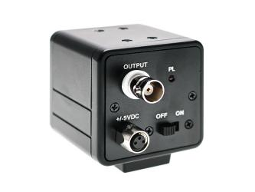 | 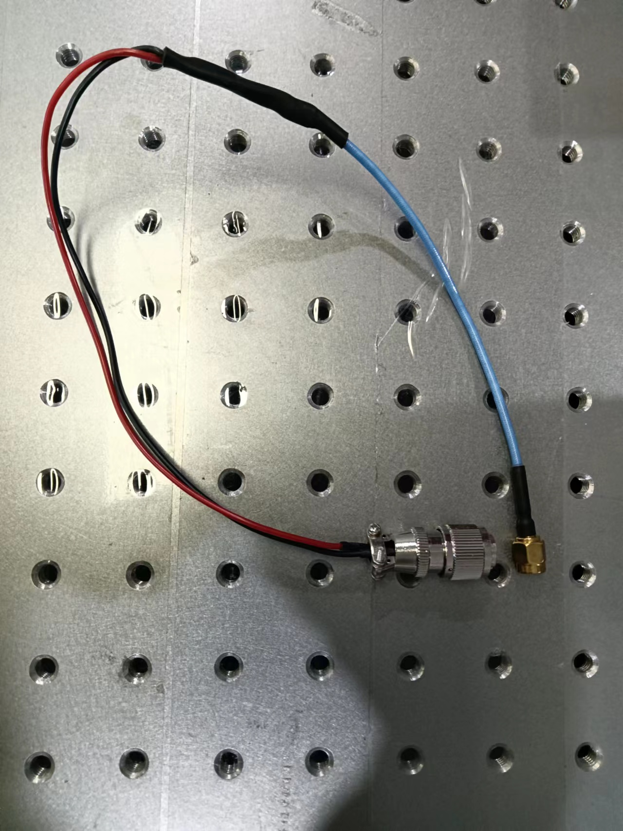 | 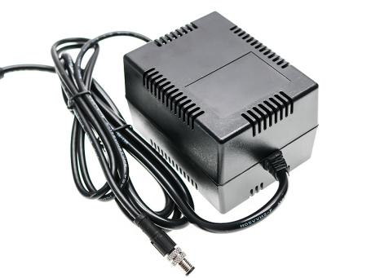
名称 | 20米或10米长光程气体紧凑型吸收池可选 | 前置放大模块(电流-电压放大模块） | 前置放大模块连接线 | 前置放大模块电源
数量 | 1个 | 1个 | 1根 | 1个

3、其他配置
序号 | 1 | 2
图片 | 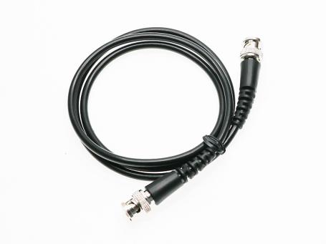 | 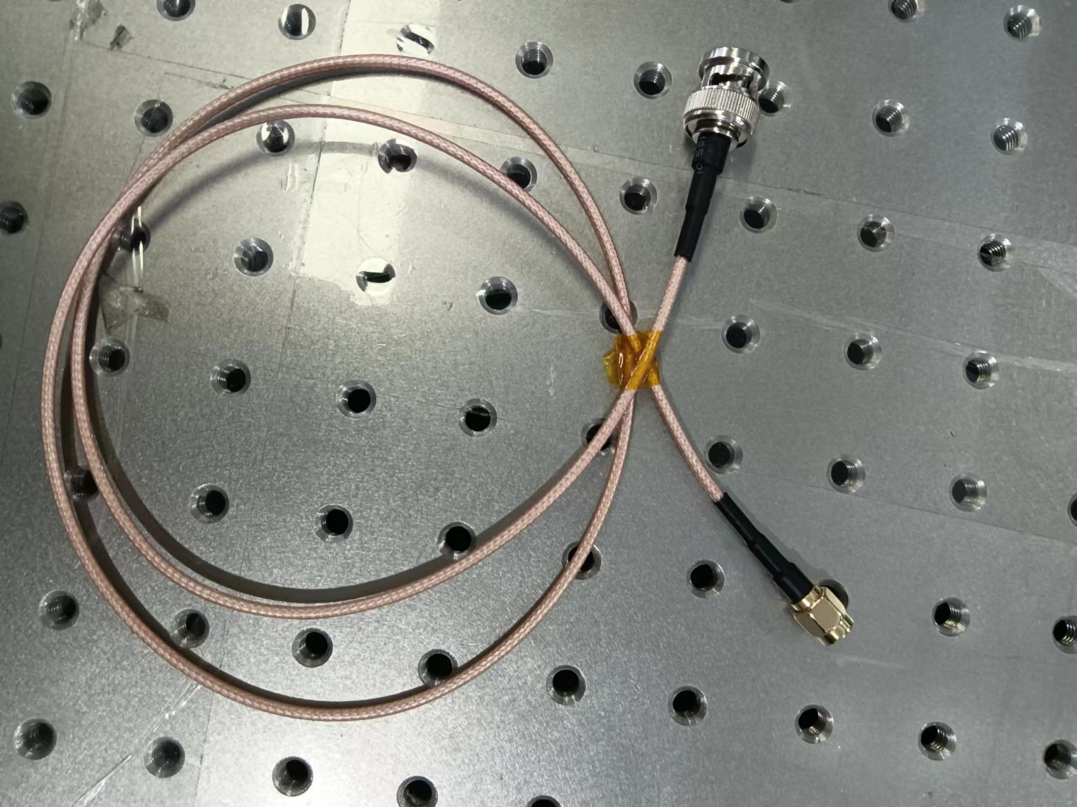
名称 | BNC-BNC信号线 | BNC-SMA信号线
数量 | 1根 | 3根

四，仪器连接说明：
- TDLAS综合控制盒连接连接电源和USB线
- 吸收池的光纤输入端连接TDLAS控制盒的LASER OUT激光输出端
- 前置放大模块连接电源线
- 前置放大模块连接线连接前置放大模块和气体吸收池
- 用一根BNC-SMA线连接前置放大模块和TDLAS控制盒的PREAMP前置放大端
- 用一根BNC-SMA线连接示波器和TDLAS控制盒的DAC OUT模拟输出端
- 用一根BNC-SMA线连接示波器和TDLAS控制盒的TRIG OUT触发端
- 安装软件，吸收池中通入气体，打开激光，调试出二次谐波信号。（备注：当需要看直接吸收信号时，BNC-BNC连接接前置放大模块和示波器）

